|  |
| --- |
| Học viện công nghệ bưu chính viễn thông |
| DOORMAN |
| Design Document |

|  |
| --- |
| Nguyễn Xuân Phúc  N20DCPT057  D20CQPTUD01-N  3-25-2024 |

GAME DESIGN DOCUMENT (GDD) 4

Chương 1 Title Page 5

1. **Tên trò chơi:** 5

2. **Dộ tuổi người chơi**: 5

3. **Thể loại trò chơi**: 6

Chương 2 Game Outline 6

• **Tóm tắt câu chuyện:** 6

• **Game flow (core loop)** 6

Chương 3 Character 7

• **Character** 7

• **Control** 8

Chương 4 Gameplay 9

• **Thể loại gameplay:** 9

• **Diễn biến gameplay:** 9

• **Các hoạt động chính:** 9

• **Các tình huống thú vị:** 9

• **Minigame:** 9

Chương 5 Game World 10

Chương 6 Game Experience: 11

• **Tổng thể:** 11

• **Ấn tượng ban đầu:** 11

• **Cảm xúc:** 11

• **Âm nhạc và âm thanh:** 11

• **Flowchart:** 12

Chương 7 Gameplay echanics 12

• **Cơ chế:** 12

• **Nguy hiểm:** 13

• **Tiền thưởng và nâng cấp:** 13

Chương 8 Enemies 13

• Những kẻ thách thức: 13

• Cách vượt qua: 14

• Hậu quả: 14

• Cách vượt qua: 14

Chương 9 Bonus materials 14

• **Cái kết(Ending):** 14

• **Nâng cấp (Upgrades):** 14

Chương 10 Monetization 15

Chương 11 Gameplay Progression 16

Chương 12 Beat Chart 17

GAME DESIGN DOCUMENT (GDD)

* **Tên trò chơi**: Doorman
* **Hệ thống trò chơi dự định**: Máy tính (Windows), Mobile (Điện thoại di động)
* **Độ tuổi người chơi**: 13+ (Teen)
* **Xếp hạng của Entertainment Software Rating Board (ESRB)**: T(Teen) phù hợp cho độ tuổi từ 13 trở lên.
* **Tóm tắt câu chuyện của trò chơi, tập trung vào gameplay**:
* Người chơi vào vai nhân viên bảo vệ thử việc tại một tòa chung cư.
* Mọi người ra vào đều phải có tên trong danh sách và xuất trình giấy tờ.
* Nhiệm vụ:
  + Kiểm tra kỹ lưỡng giấy tờ, xác minh danh tính và mục đích ra vào.
  + Phân biệt người thật kẻ giả, ngăn chặn kẻ mạo danh.
  + Xem xét ghi chú bên lề để có quyết định chính xác.
* Mục tiêu:
  + Hoàn thành thử thách trong 15 ngày để được lên vị trí chính thức
  + Đảm bảo an ninh cho tòa nhà và cư dân.
* **Các chế độ chơi game**: Chế độ chơi đơn (point and click)
* **USPs**:
* Lấy bối cảnh năm 2020.
* Gameplay kết hợp mô phỏng công việc và yếu tố trinh thám.
* Phân biệt kẻ giả mạo qua giấy tờ, hành vi và các ghi chú.
* Bầu không khí bí ẩn, căng thẳn, kích thích sự tò mò và ham khám phá.
* **Sản phẩm cạnh tranh**:

**Paper, please:** là một trò chơi mô phỏng nhập vai lấy bối cảnh Arstotzka, một quốc gia cộng hòa độc tài hư cấu ở Đông Âu vào năm 1982. Người coi vào vai một nhân viên kiểm tra giấy tờ tại trạm kiểm soát biên giới, có nhiệm vụ kiểm tra giấy tờ của những người nhập cảnh và quyết định cho phép họ nhập cảnh hay không.  
Nhược điểm của Paper, Please:

Đồ họa đơn giản: Paper, Please sử dụng đồ họa pixelated đơn giản, có thể không phù hợp với một số người chơi  
Gameplay: có thể trở nên lặp đi lặp lại sau một khoản thời gian chơi, ít yếu tố tương tác vì quá đơn giản là kiểm tra từng chữ trên giấy tờ.  
Rút ra từ trò chơi: Cần thêm các yếu tố tương tác vào gameplay, cần sử đụng đồ họa hiện đại và chi tiết, phát triển các mối quan hệ giữa các nhân vật.

**Beholder:** là một game mô phỏng, phiêu lưu, point-and-click, lấy bối cảnh một quốc gia toàn trị giả tưởng. Người chơi vào vai Carl, một quản gia tòa nhà, buốc phải theo dõi và báo cáo các hoạt động của người dân cho chính phủ. Đưa người chơi vào một thế giới khác biệt với những quy tắc và luật lệ riêng.

Rút ra từ trò chơi: Tạo ra một bối cảnh độc đáo và hấp dẫn, phát triển một câu chuyện hấp dẫn với nhiều bí mật.

# Title Page

**DOORMAN**

1. **Tên trò chơi:**

Doorman (Mô tả được công việc trong trò chơi)

1. **Dộ tuổi người chơi**:

Độ tuổi 13+ (Teen) là độ tuổi phù hợp cho Doorman dựa trên các yếu tố sau

* + - * Nội dung game:
        + Bạo lực nhẹ: Kẻ mạo danh có thể sử dụng vũ khí, người chơi có thể tự vệ bằng vũ lực
        + Bí ẩn và kinh dị nhẹ: Tạo bầu không khí căng thẳng, kích thích sự tò mò.
      * Khả năng nhận thức:
        + Độ tuổi 13+ có khả năng nhận thức và phân biệt được nội dung hư cấu và thực tế.
        + Có thể hiểu được các tình huống và đưa ra quyết định phù hợp trong trò chơi
      * Phát triển tâm lý:
        + Độ tuổi 13+ đang trong giai đoạn phát triển nhận thức và tư duy logic.
        + Game có thể giúp phát triển khả năng quan sát, suy luận và giải quyết vấn đề.
      * Ngoài ra, các nghiên cứu về độ tuổi người chơi game (dựa theo bảng thống kê của ESA Essential Facts 2022)

|  |  |
| --- | --- |
| Độ tuổi | Tỷ lệ (%) |
| 13-17 | 23 |
| 18-24 | 35 |
| 25-34 | 21 |
| 35-44 | 12 |
| 45+ | 9 |

Bảng 1: Tỷ lệ người game theo độ tuổi

|  |  |
| --- | --- |
| Thể loại | Tỷ lệ (%) |
| Hành động | 38 |
| Phiêu lưu | 36 |
| Giải trí | 32 |
| Thể thao | 28 |
| Mô phỏng | 24 |

Bảng 2: Tỷ lệ người chơi game theo thể loại

Như vậy, có thể thấy rằng độ tuổi 13+ là một thị trường tiềm năng cho Doorman. Chỉ cần lưu ý thêm về nội dung game và hướng dẫn người chơi một cách phù hợp

1. **Thể loại trò chơi**:

Doorman là game mô phỏng, phiêu lưu, point-and-click độc đáo với sự kết hợp hài hòa giữa mục tiêu,cơ chế, cảm xúc và chủ đề. Game hứa hẹn mang đến trải nghiệm giải trí hấp dẫn và đầy thử thách.

# Game Outline

* **Tóm tắt câu chuyện:**

**Mở đầu**: Bạn là tân binh được giao nhiệm vụ tại Khu căn hộ Hoàng Gia sang trọng. Mong muốn của bạn là trở thành một nhân viên bảo vệ chính thức, nhưng trước tiên, bạn phải vượt qua thử thách kéo dài 15 ngày.

**Giữa**: Mỗi ngày mang đến những thử thách mới. Bạn phải kiểm tra kỹ lưỡng cư dân và khách, đảm bảo họ chính là họ hay những món đồ cần phải xem xét.

**Kết thúc**: Khi bạn hoàn thành thử thách thì bạn sẽ dẫn đến cái kết. Vinh danh trở thành bảo vệ chích thức của Khu chung cư Hoàng Gia. Nhận được sự tin tưởng của cư dân. An ninh được đảm bảo, mọi hoạt động trở lại bình thường.

* **Game flow (core loop)**
  1. Mục tiêu:
     + Mục tiêu chung của game là trở thành bảo vệ chính thức tại Khu căn hộ Hoàng Gia
     + Mục tiêu cụ thể của từng ngày/level là hoàn thành các nhiệm vụ được giao và thể hiện năng lực của một bảo vệ giỏi.
  2. Thử thách:
     + Thủ thách đa dạng, tăng dần độ khó theo ngày:

Phân biệt cư dân thật và kẻ mạo danh dựa trên ID, các thông tin được cung cấp cho tòa nhà, hành lý, hành vi.

Xử lý các vấn đề của cư dân nhanh chóng, hiệu quả, hợp lí.

Giải quyết các tình huống khẩn cấp như cháy nổ, đột nhập, hỗ trợ y tế.

* 1. Cảm giác sự hoàn thành:
     + Cảm giác sự hoàn thành được tạo ra sau mỗi ngày hoàn thành:

Hoàn thành xuất sắc các yêu cầu, nhận được đàm thoại đánh giá cao từ quản lý.

Giải quyết vấn đề của cư dân, nhận được lời cảm ơn.

Phát hiện và ngăn chặn hành vi vi phạm, đảm bảo an ninh chung cư.

Mở khóa các kỹ năng mới như so sánh giấy tờ nhanh hơn, có thể nhận được các vũ khí tự vệ.

* 1. Flow
     + Mỗi ngày bắt đầu với một nhiệm vụ, hướng dẫn.
     + Người chơi thực hiện các nhiệm vụ trong khu vực Phòng An ninh, Tâng Cư dân.
     + Hoàn thành nhiệm vụ, nhận đánh giá, chuyển sang ngày tiếp theo
     + Cốt chuyện được hé lộ dần qua các nhiệm vụ, sự kiện.
  2. Những điều cần lưu ý:
     + Tính logic: Mối liên hệ giữa các nhiệm vụ, sự kiện cần logic, hợp lý.
     + Sự đa dạng: Tránh lặp lại các nhiệm vụ, tạo sự mới mẻ cho người chơi.
     + Cân bằng: Cân bằng giữa độ khó và cảm giác thành công để duy trì sự hứng thú

# Character

* **Character**
  1. Mục tiêu:
     + Mục tiêu chính của nhân vật là trở thành Người gác cổng chính thức tại Khu căn hộ Hoàng Gia.
     + Xuất phát từ mong muốn: Tìm kiếm một công việc ổn định để hỗ trợ bản thân và gia đình.
  2. Tạo sự đồng cảm:
     + Ít kinh nghiệm thực tế và có thể gặp khó khăn trong việc xử lý các tính huống phức tạp.
     + Làm việc trong môi trường quen thuộc với mọi người, với các công việc đơn giản nhưng lại cần sự tỉ mỉ.
  3. Phát triển nhân vật:
     + Trong suốt 15 ngày thử việc, nhân vật sẽ:
       - Học hỏi và phát triển các kỹ năng cần thiết cho công việc Người gác cổng.
       - Trải qua nhiều tình huống và thử thách giúp họ trưởng thành và bản lỉnh hơn.
       - Có cơ hội xây dựng mối quan hệ với các cư dân và nhân viên trong tòa nhà
     + Sự phát triển của nhân vật có thể ảnh hưởng đến lối chơi:
       - Kỹ năng của nhân vật được cải thiện sẽ giúp họ xử lý các tình huống đễ dàng hơn.
       - Lựa chọn của nhân vật sẽ ảnh hưởng đến mối quan hệ của họ với người khác.
       - Cốt chuyện có thể thay đổi dựa trên hành động và quyết định của nhân vật
  4. Tạo xung đột:
     + Nhân vật sẽ phải đối mặt với nhiều thách thức:
       - Đối mặt với những kẻ giả mạo hay những kẻ muốn tuồn hàng lậu vào tòa nhà
       - Xử lý các tình huống khẩn cấp và nguy hiểm trong tòa nhà.
  5. Yếu tố nhập vai:
     + Người chơi có thể tùy chỉnh ngoài hình và tính cách của nhân vật.
     + Nhiều lựa chọn thoại và hành động ảnh hưởng đến câu chuyện
* **Control**
  1. Tương tác: Người chơi nhấp chuột trái vào các vật hay đối tượng để tương tác
  2. Con trỏ: Để vào vật nào hay đối tượng nào thì nó sẽ sáng lên giúp người chơi lựa chọn đúng điều mình muốn.

# Gameplay

* **Thể loại gameplay:** 
  + Doorman là game phiêu lưu point-and-click theo phong cách mô phỏng quản lý tòa nhà. Người chơi sẽ vào vai nhân viên gác cổng, đảm bảo an ninh cho tòa nhà và hỗ trợ cư dân.
* **Diễn biến gameplay:** 
  + Trò chơi là một câu chuyện nên các màn chơi sẽ liên tục. Người chơi sẽ phải trải qua thời gian thử việc trong vòng 15 ngày.
* **Các hoạt động chính:**
  + Kiểm tra ID và người: Người chơi sử dụng chuột trái để yêu cầu cư dân xuất trình ID, sau đó kiểm tra lại trong bảng được ra vào tòa nhà để xác định có đúng hay không? Có thể có những nghi ngờ khi thấy có sai trong ID thì có thể báo cảnh sát hoặc từ chối người đó vào tòa nhà.
  + Kiểm tra ghi chú: Có những ghi chú khác nhau theo từng ngày mà mình phải quan tâm ví dụ như có ghi chú phải kiểm tra hành lý hành khách để tránh các trường hợp mang đồ trái phép hoặc những món đồ khác với khai báo với chủ tòa nhà.
  + Nâng cấp thiết bị: Khi hoàn thành nhiệm vụ, người chơi sẽ nhận được tiền. Người chơi có thể sử dụng tiền để nâng cấp các thiết bị ví dụ như máy soi hành lí chẳng hạn, hay vũ khí tự vệ khi trong trường hợp khẩn cấp.
  + Giải quyết các vấn đề khẩn cấp: Cư dân có thể gặp các vấn đề cần xử lý sao cho phù gợp, logic.
* **Các tình huống thú vị:** 
  + Phát hiện tội phạm: Thỉnh thoảng, người chơi có thể phải gặp cư dân khả nghi đang cố gắng mang những vật dụng nguy hiểm vào tòa nhà. Có thể người chơi sẽ bị tấn công, người chơi phải phát hiện sớm và ngăn chặn kipj thời.
  + Giúp đỡ người dân: Người chơi không chỉ đảm bảo an ninh mà còn giúp đỡ cư dân.Ví dụ cư dân có thể để quên chìa khóa trong nhà, người chơi có thể dùng khả năng để giúp đỡ cư dân.
* **Minigame:**
  + Mini game: Thỉnh thoảng, người chơi sẽ gặp phải các mini game kĩ năng dùng chuột ví dụ như dùng cây để mở cửa cho người dân bằng cách di chuyển dọc theo ổ khóa và bấm đúng bi vị trí cần mở để mở được ổ khóa.
* Nền tảng: Mặc dù cốt lõi của gameplay vẫn giống nhau trên mọi nền tảng, doorman có thể tận dụng một số tình năng đặc trung để nâng cao trải nghiệm chơi trên từng nền tảng cụ thể
  + PC: Giao diện người dùng được thiết kế tối ưu cho điều khiển bằng chuột.
  + Mobile: Với màn hình cảm ứng, người chơi dùng chạm để tương tác.

# Game World

* Doorman diễn ra hoàn toàn trong một tòa nhà, với các khu vực chính bao gồm:
  + Hành rào tòa nhà: Nơi bước vào tòa nhà, xảy ra những chuyện như người đột nhập
  + Phòng an ninh: Đây là nơi người chơi làm việc, với việc đối chiếu kiểm tra người ra vào với danh sách người được phép ra vào tòa nhà. Được trang bị danh sách dân cư của mổi tầng, danh sách người ra vào tòa nhà, ghi chú của mỗi ngày, điện thoại để liên lạc khi có chuyện cần thiết, khu cửa kính để nhận ID từ người ngoài.

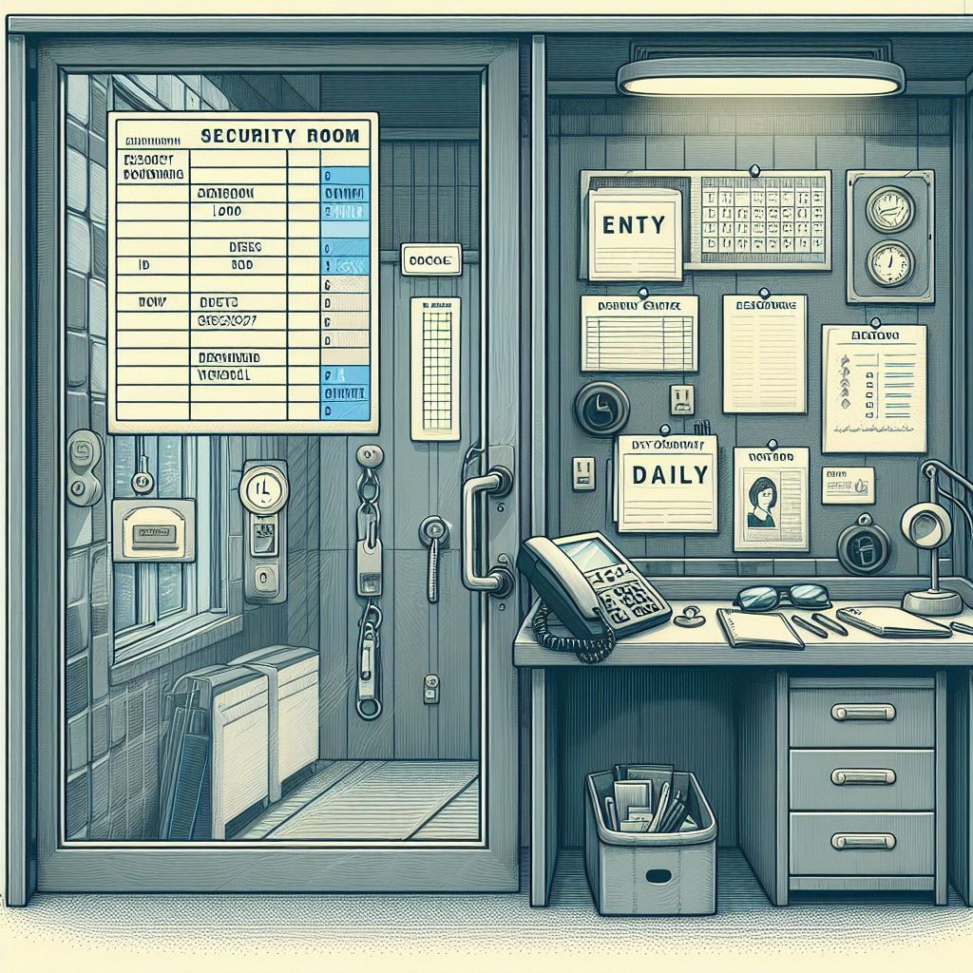

* + Thang máy: Thang máy giúp đưa cư dân lên mỗi tầng, Thang máy với cửa đóng mở ở đằng trước, nút bấm và bảng số hiện thị số tầng
  + Phòng cư dân: Nơi xảy ra các vụ cần giải quyết của cư dân như quên khóa phòng, chập cháy. Rộng rãi với hành lang sâu.
* Kết nối các địa điểm:

Tất cả kết nối qua phòng an ninh và thang máy tạo thành một môi trường thực tế cho phép người chơi di chuyển giữa các địa điểm để hoàn thành nhiệm vụ. Dùng nút bấm có ở 2 bên góc màn hình để chuyển vị trí.

* Sơ đồ di chuyển:

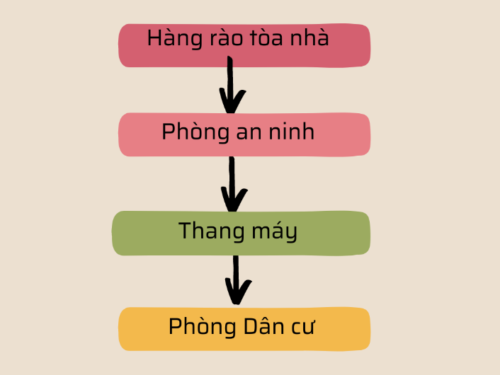

# Game Experience:

* **Tổng thể:**
  + Doorman hướng đến trải nghiệm nhẹ nhàng và thỉnh thoảng có chút hồi hộp. Trò chơi tâp trung vào việc tạo ra cảm giác thư giản và giải trí cho người chơi, đồng thời lồng ghép các tình huống bí ẩn nhẹ nhàng để duy trì sự thú vị.
* **Ấn tượng ban đầu:**
  + Màn hình khởi động: Màn hình khởi động hiển thi logo Doorman với hình ảnh vui nhộn của các nhân vật trong trò chơi như nhân viên hay chủ tòa nhà chào đón. Nhạc nền nhẹ nhàng tại cảm giác thân thiện và gọi mời.
  + Menu chính: Sau khi xong màn hình khơi đồng ta đến menu chính được thiết kế đơn giản, dễ nhìn với các tùy chọn bắt đầu trò chơi mới, tải save game và tùy chỉnh cài đặt.
* **Cảm xúc:**
  + Thư giản: Doorman mang đến cảm giác thư giãn cho người chơi thông qua nhịp độ game vừa phải, không qua dồn dập và âm nhạc nhẹ nhàng.
* **Âm nhạc và âm thanh:**
  + Nhạc nền: Nhạc nền của Doorman thay đổi theo tùy địa điểm và tình huống. Nhạc nền nhẹ nhàng, êm dịu ở phòng an ninh tuy nhiên khi có những vị khách kì lạ thì nhạc nền trở nên hơi căng thẳng.
  + Âm thanh: Trò chơi sử dụng hiệu ứng âm thanh chân thực như tiếng chuông thang may, tiếng nói của cư dân, tiếng nói chuyện qua điện thoại của chủ tòa khi có nhiệm vụ mới hoặc bạn hoàn thành nhiệm vụ.
* **Flowchart:**

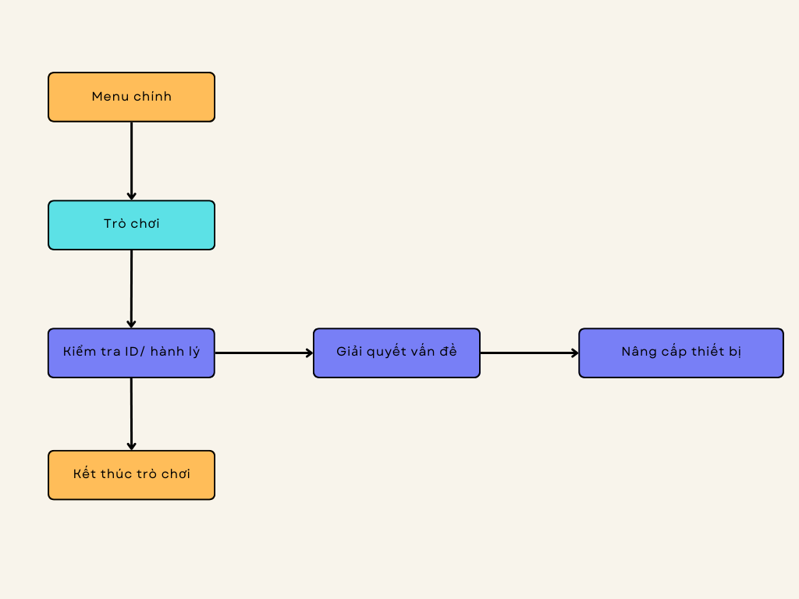

# Gameplay echanics

Cơ chế và Nguy hiểm trong Doorman:

* **Cơ chế:**
  + Danh sách người ra vào: tệp hồ sơ được cấp mỗi ngày, dùng nó để xác định người đó thuộc phòng nào và có thể ra vào tòa nhà hay không. Nếu sai một số thứ trong tệp hồ sơ thì người chơi có thể từ chối ra vào của người đó.
  + Danh sách dân cư trong tòa nhà: Bao gồm danh sách tất cả các phòng với người đang sinh sống trong tòa nhà giúp xác minh và kiểm tra các thông tin xem có trùng khớp không
  + Máy quét hành lý: Người chơi có thể sử dụng máy quét để quét hành lý của cư dân. Máy quét sẽ kêu nếu có đồ cấm. Giúp người chơi phát hiện các vật dụng cấm
* **Nguy hiểm:** 
  + ID, giấy tờ giả: Thỉnh thoảng, người chơi có thể gặp phải cư dân sử dụng ID giấy tờ giả mạo. Người chơi cần phải phân biệt dựa vào các thứ được cung cấp để đảm bảo an ninh cho tòa nhà.
  + Vật dụng bị cấm: Một số cư dân có thể cố gắng mang theo vật dụng bị cấm vào tòa nhà, chẳng hạn như vật liệu nguy hiểm hay vũ khí. Người chơi cần phát hiện, tịch thu và báo với chủ tòa nhà về các vật dụng này.
  + Âm thanh thông báo: Người chơi lâu lâu sẽ có những trường hợp khẩn cấp như cháy hoặc trộm đột nhập người chơi cần phải phản ứng kịp thời để thông báo cho chủ tòa nhà hay người khác đến trợ giúp
* **Tiền thưởng và nâng cấp:**
  + Người chơi có thể nhận được tiền thưởng sau khi hoàn thành nhiệm vụ
  + Tiền thưởng giúp người chơi có thể nâng cấp các thiết bị hỗ trợ như máy quét hành lý, hay vũ khí có thể tự vệ hoặc bảo vệ tòa nhà.
  + Người chơi có thể truy cập vào menu nâng cấp thông qua giao diện chính để xem thông tin và các thiết bị và lựa chọn nâng cấp

Doorman không có hệ thống kinh tế phực tạp. Trò chơi tập trung vào việc mô phỏng công việc của nhân viên gác cổng.

# Enemies

Trong Doorman, người chơi sẽ không phải đối mặ với những kẻ thủ theo nghĩa truyền thống. Trò chơi tập trung vào việc giải quyết các tình huống thực tế và tương tác với cư dân. Tuy nhiên, một số thử thách có thể được coi là “enemies” vì chúng gây cản trở hoặc khiến người chơi phải suy nghĩ để vượt qua.

## Những kẻ thách thức:

* Kẻ mạo danh: Thỉnh thoảng, người chơi có thể gặp phải những kẻ mạo danh cư dân chính hiệu. Chúng sử dụng ID giả mạo tìm cách để trà trộn vào tòa nhà. Người chơi cần phải sử dụng kũ năng quan sát và phân tích dựa trên những chi tiết bất hợp lý.
* Kẻ đột nhập: Người không chấp hành các lệnh sử dụng vũ lực để hay lén lút để trốn vào tòa nhà

## Cách vượt qua:

* Người chơi cần kiểm tra kỹ lưỡng ID của cư dân, so sánh với ảnh và các thông tin cá nhân được cung cấp bởi chủ tòa nhà
* Người chơi có thể dựa vào các ghi chú mà chủ tòa nhà cung cấp để xác định đâu mới là chính xác
* Có thể sử dụng điện thoại gọi cho người thân hoặc chính người đó để xác nhận chính xác.
* Nhờ thông báo của tòa nhà hoặc sự nghi ngờ có kẻ đột nhập khi đi tuần tra để sớm phát hiện và báo lại cho chủ tòa nhà.

## Hậu quả:

* Nếu phát hiện kẻ mạo danh, người chơi có thể từ chối cho phép vào tòa nhà và báo cáo với các bộ an ninh từ bên ngoài để nhờ sự giúp đỡ.
* Cư dân không hợp tác: Gây khó dễ cho người chơi, không hợp tác hoặc có các yêu cầu vô lý. Họ lớn tiếng, gây rối hoặc từ chối tuân theo quy định của tòa nhà.

## Cách vượt qua:

* Giữ thái độ bình tĩnh, xử lí hiệu quả, giải thích rõ ràng các quy định của tòa nhà.

Trong Doorman không có một boss thực sự nhưng độ khó để phát hiện hay giải quyết vấn đề sẽ càng ngày càng trở nên khó hơn.

# Bonus materials

Doorman cung cấp 1 số yếu tố để khuyến khích người chơi chơi lại và khám phá thêm trò chơi:

* **Cái kết(Ending):**
  + Tạo ra nhiều cái kết khác nhau để khiến cho người chơi tò mò và khám phá lại trò chơi.
  + Ví dụ: Có những “Bad ending” và “good ending” tạo ra những sự tò mò khi người chơi bị vào những kết thúc không tốt hoặc thất bại và người chơi tự tìm tới và chơi lại để tìm được kết thúc đẹp cho mình.
* **Nâng cấp (Upgrades):**
  + Người chơi có thể sử dụng tiền thưởng trong game để nâng cấp các thiết bị hỗ trợ, như máy quét hiện đại hơn, hay có thể mua camera an ninh để an toàn hơn.
  + Các nâng cấp này giúp dễ đưa người chơi đến các “good ending” hơn
  + Khám phá các nâng cấp và thử nghiệm cách sử dụng chúng trong lỗi chơi sẽ tạo thêm sự hứng thú cho những lần chơi lại.

# Monetization

Doorman sử dụng mô hình trả phí một lần (pay-to-play) để tải xuống và chơi game. Trò chơi không áp dụng các hình thức kiếm tiền như mua vật phẩm tăng thêm, nâng cấp trả phí hay nội dung mở khóa.

* Lý do:
  + Doorman tập trung vào việc cung cấp trải nghiệm mô phỏng công việc của nhân viên gác cổng. Mong muốn cho người chơi tập trung vào quá trình giải quyết vấn đề và đưa ra quyết định, thay vì bị chi phối bởi yếu tố nạp tiền lấy lợi thế cho trò chơi.
  + Mô hình pay-to-play giúp đảm bảo tính công bằng cho tất cả người chơi. Mọi người đều có quyền truy cập vào toàn bộ nội dung và tính năng trò chơi khi mua sản phẩm.
  + Điều này giúp loại bỏ sự cần thiết của cửa hàng ảo trong game, giảm thiểu sự phức tạp và mang lại trải nghiệm liền mạch hơn cho người chơi.
* Tuy nhiên, Doorman vẫn có thể cân nhắc một số hình thức kiếm tiền khác trong tương lai:
  + Nội dung mở rộng (Downloadable content): Các bản DLC có thể bổ sung thêm các tình huống mới hoặc các nhân vật mới để mở rộng thêm nội dung cho trò chơi. Hay các tính năng mới cho phép chơi multiplayer. Người chơi có thể lựa chọn DLC để trải nghiệm các nội dung mới để hoàn thành cốt chuyện hoặc các tính năng mà trò chơi hiện tại chưa có.

Các hình thức kiếm tiền này sẽ phụ thuộc vào sự đón nhận của người chơi và tính khả thi trong quá trình phát triển. Ưu tiên hàng đầu của nhà phát triển vẫn là mang đến một trò chơi chất lượng, cung cấp trải nghiệm thú vị và trọn vẹn cho người chơi ngay cả với phiên bản gốc.

# Gameplay Progression

Doorman sẽ giới thiệu lối chơi theo phong cách "bắt đầu từ thực tế" (realistic start). Người chơi sẽ vào vai nhân viên gác cổng mới và chưa có nhiều kinh nghiệm. Trò chơi sẽ hướng dẫn người chơi từng bước, giúp họ làm quen với các nhiệm vụ cơ bản và dần dần mở khóa các thử thách khó khăn hơn.

Giai đoạn đầu:

* Trong những ngày đầu tiên, người chơi sẽ được hướng dẫn các nhiệm vụ cơ bản, chẳng hạn như kiểm tra ID cư dân, kiểm tra hành lý và khi phát hiện sai hay đúng sẽ làm gì.
* Người chơi sẽ được hỗ trợ bởi chủ tòa nhà, người sẽ giải thích các quy định tòa nhà và hướng dẫn xử lý tình huống đơn giản.

Giai đoạn giữa:

* Sau khi nắm vững các nhiệm vụ cơ bản, người chơi sẽ bắt đầu đối mặt với những tình huống phức tạp hơn ví dụ như các sự kiện bất ngờ.
* Người chơi cần sử dụng kỹ năng quan sát để giải quyết vấn đề hiệu quả.
* Người chơi có thể mở khóa hoặc nâng cấp các thiết bị hỗ trợ như đèn pin soi chiếu, máy quét hiện đại hơn, hệ thống camera an ninh để cải thiện hiệu quả làm việc.

Giai đoạn cuối:

* Người chơi sẽ xử lý các tình huống phức tạp và nhạy cảm hơn, có thể liên quan đến an ninh hoặc tội phạm.
* Người chơi cần đưa ra quyết định quan trọng có thể ảnh hưởng đến tòa nhà và an toàn của cư dân.
* Nếu hoàn thành tốt được nhiệm vụ sẽ mang lại rất nhiều sự tin tưởng từ quản lý tòa nhà

Lưu ý:

* Doorman không có hệ thống “lên cấp” theo nghĩa truyền thống.
* Thay vào đó, người chơi sẽ nâng cao kỹ năng và kinh nghiệm thông qua việc thực hiện các nhiệm vụ và đối mặt với các tình huống thực tế.

Kết thúc trò chơi:

Doorman sẽ có cái kết phụ thuộc vào người chơi trong suốt trò chơi

* Kết thúc tích cực: Người chơi xử lý hiệu quả các tình huống hiệu quả và được ban quản lý đánh giá cao, người chơi sẽ được mời lên phòng của ban quản lý và được khen ngời và nhận được công việc.
* Kết thúc trung tính: Người chơi trong qua trình vẫn có mắc lối nhưng vẫn hoàn thành nhiệm vụ cơ bản, tuy vẫn sẽ có được công việc nhưng không được qua nhiều sự tin tưởng.
* Kết thúc xấu: Người chơi mắc lỗi nghiêm trọng có thể gây nguy hiểm đến an toàn của cư dân trong tòa nhà. Bạn cũng sẽ được mời lên phòng quản lý nhưng lần này lại là ký giấy chịu tránh nhiệm những gì đã gây ra và bị đuổi việc.

Mục tiêu của Doorman là cung cấp trải nghiệm chơi game hấp dẫn và chân thực, vì vậy hệ thống của trò chơi dựa trên việc học hỏi, cải thiện và đưa ra quyết định.

# Beat Chart

|  |  |  |  |  |  |  |  |
| --- | --- | --- | --- | --- | --- | --- | --- |
| Tên Màn/Môi Trường | Thời Gian | Yếu Tố Câu Chuyện | Diễn Biến | Thời Gian Chơi Ước Tính | Bảng Màu | Yếu Tố Mới | Ghi Chú |
| Phòng an ninh | Ban ngày | Giới thiệu tòa nhà, gặp gỡ chủ tòa nhà | Học các loại giấy tờ để làm việc | 10 phút | Trắng kem(các loại giấy tờ), đỏ đậm(tường nhà phòng an ninh) | - Các loại giấy tờ trên bàn |  |
| Phòng an ninh | Ban ngày | Lần đầu tương tác với cư dân | Học cách tương tác và các thao tác cơ bản | 10 phút | Trắng kem(các loại giấy tờ) | - Giao tiếp với cư dân | - Yêu cầu của cư dân đưa ID |
| Phòng an ninh | Chiều | Cư dân đáng ngờ | Phát hiện giấy tờ giả và xử lý | 10 phút | Trắng kem(các loại giấy tờ) | So chiếu các loại giấy tờ để phát hiện | - Giới thiệu tình huống phức tạp hơn với những hậu quả tiềm ẩn |
| Phòng an ninh | Ban ngày | Bưu kiện đáng ngờ | Phát hiện và xử lý bưu phẩm đáng ngờ | 10 phút | Nâu (bưu kiện) | Dùng tay và mắt để kiểm tra( vì chưa đủ tiền để mua máy X-ray) | - Giới thiệu các trường hợp khác nhau đề phòng với mọi thứ. |
| Phòng cư dân | Chiều | Cư dân bị mất chìa khóa | Đi tìm tới vị trí mà được người dân báo bằng thang máy, giải quyết vấn đề | 10 phút | Trắng(Tường nhà) | Sử dụng kỹ năng để mở khóa cánh cửa | -Giới thiệu các công việc khác cần quan tâm |
| Hàng rào tòa nhà | Đêm | Có kẻ lạ đột nhập | Phát hiện trong quá trình đi tuần tra, giải quyết vấn đề | 10 phút | Trắng(tường nhà),vàng (đèn xung quanh) | Tinh mắt để nhận ra điều khác thường | -Giới thiệu những công việc nguy hiểm hơn |
| Phòng cư dân | Ban ngày | Hoạt động đáng ngờ | Phản ứng với hoạt động đáng ngờ | 15 phút | Trắng | Đùng điện thoại để kêu gọi sự giúp dỡ | -Giới thiệu tình huống với công cụ mới |